4-1-2026
INFORME FINAL DE PROYECTO TÉCNICO DE CABLEADO ESTRUCTURADO
FASE FINAL DEL PROYECTO
Richard Jason Huaracha Melendez
Alumno: Richard Jason huaracha Melendez
CURSO: PLANIFICACION Y ADMINISTRACION DE REDES
INFORME FINAL DE PROYECTO TÉCNICO: SEDE CENTRAL DORAN’S

Información General y Marco Legal:
El proyecto se rige bajo el contrato firmado el 4 de enero de 2026.
- Contratista: J&S Networks, con domicilio en Calle Angela González 7, Madrid.
- Cliente: Doran’s Internet Café & Lounge, con domicilio en Calle Paseo de la Habana 5, Madrid.
- Monto Contractual: 36.524,46 € (I.V.A. incluido).
- Plazo de Ejecución: 2 meses naturales (del 5 de enero al 27 de febrero de 2026).
Alcance del Proyecto:
El servicio consiste en la instalación integral de cableado estructurado para dos niveles operativos:
- Planta Baja (P0): Zona administrativa y de ocio, con instalación de falso suelo para garantizar una estética de "cableado invisible".
- Planta Alta (P2): Arena de competición y zona de streaming, protegida con falso techo para evitar daños accidentales por líquidos en la zona gaming.
- Infraestructura Crítica: Despliegue de un Backbone de Fibra Óptica para interconectar ambas plantas, garantizando la baja latencia necesaria para profesionales de e-sports.
Desglose Económico del Proyecto:
La inversión total de 32.992,46 € se distribuye en las siguientes partidas presupuestarias:
- Equipamiento de Racks (1, 2 y 3): 9.023,50 €.
- Cableado y Fibra Óptica: 4.440,00 €.
- Material de Puesto: 4.004,00 €.
- Documentación Técnica: 300,00 €.
- Mano de Obra Especializada: 9.499,00 €.
- I.V.A. (21%): 5.725,96 €.
Cronograma de Ejecución (Diagrama de Gantt):
La ejecución se ha dividido en dos fases mensuales estratégicas:

Mes 1: Infraestructura y Estructura (enero)
- Semana 1: Replanteo y marcado de puntos; inicio de obra civil (Falso Suelo en P0 y Falso Techo en P2).
- Semana 2: Montaje de canalizaciones estéticas y bandejas de soporte.
- Semana 3: Instalación del Backbone de Fibra Óptica vertical.
- Semana 4: Tendido de cableado horizontal (datos y voz) y punto de telefonía en recepción.

Mes 2: Equipamiento, Pruebas y Entrega (febrero)
- Semana 5: Suministro y montaje de los 3 racks de comunicaciones.
- Semana 6: Peinado de racks, conectorización y configuración de puestos gaming/streaming con previsión de ampliación futura.
- Semana 7: Pruebas de rendimiento, certificación de red y aseguramiento de baja latencia.
- Semana 8: Elaboración de dossier técnico y firma del Acta de Entrega Final (27 de febrero de 2026).
Criterios de Calidad y Garantía:
- Baja Latencia: Compromiso técnico de asegurar la máxima velocidad para el "Esports Center".
- Escalabilidad: El diseño prevé el cableado necesario para el aumento de máquinas a largo plazo solicitado por la dirección.
- Soporte Post-Entrega: El contratista dispone de 5 días para subsanar cualquier deficiencia técnica detectada tras las pruebas.
- Responsabilidad: J&S Networks asume la responsabilidad civil por daños y la garantía por vicios ocultos tras la conformidad.

Ubicación de los Componentes (Jerarquía de Red):
En un edificio de dos plantas, la distribución se organiza de la siguiente manera:

Planta Baja (Piso 0)
- Demarcación (DEMARK):
Punto de entrada del proveedor de servicios (ISP). Debe ubicarse cerca de la recepción, preferiblemente en la esquina inferior izquierda del plano 1, donde se recibe la acometida externa.
- Main Cross-Connect (MC) / ER (Equipment Room):
Es el corazón de la red. Lo ubicaremos detrás de la zona de administración/gerencia. Aquí estará el Rack principal que centraliza toda la inteligencia (Router principal, Switch Core y el panel de fibra).
- Horizontal Cross-Connect (HC-0):
Dentro del mismo Rack del MC, se instalan los Patch Panels para dar servicio a la planta baja a través del falso suelo.
Planta 2 (Piso 2)
La red se organiza como un Intermediate Distribution Facility (IDF). Su función no es gestionar la inteligencia de la red, sino proporcionar la máxima velocidad y mínima latencia a la Arena Gaming, reportando directamente al núcleo situado en la Planta 0.
- Sala de Telecomunicaciones: Ubicado en la parte superior izquierda y parte superior derecha.
- Equipamiento (2 Racks):
  - Rack de Conectividad: Alberga los paneles de parcheo (Patch Panels) donde terminan todos los cables de los puestos gaming.
  - Rack de Electrónica: Contiene los switches de acceso de alta velocidad.

- Enlace Troncal (Uplink): Aquí se encuentra el terminador del Backbone de Fibra Óptica. Este enlace conecta los 2 racks de la Planta 2 directamente con el "Cerebro" (Switch Core) ubicado en la Planta 0, permitiendo que toda la potencia del servidor y la salida a internet lleguen sin pérdida a los jugadores.
- Canalización por Falso Techo: Los 2 racks distribuyen la señal hacia los puestos a través del techo técnico. Esta jerarquía física evita que cualquier incidencia en el suelo (líquidos, limpieza) afecte la transmisión de datos.
- Puntos de Acceso (WAP): Se distribuyen desde esta sala para dar cobertura Wi-Fi al área de espectadores, pero su gestión lógica (IPs, seguridad) se realiza desde el cerebro central en P0.
- Arena Gaming: Puestos finales de competición. Cada uno recibe su conexión desde los switches de la Planta 2, pero la "inteligencia" (priorización de tráfico gaming sobre el resto) viene configurada desde el núcleo principal de la planta baja.
- Puntos de Reserva: Se dejan tomas activas en los paneles de los 2 racks para futuras ampliaciones, permitiendo escalar la capacidad de la arena sin tocar el núcleo central.
Cronograma del proyecto:
Este proyecto de cableado estructurado consta del siguiente cronograma de trabajo el cual adjuntamos las siguientes imágenes.
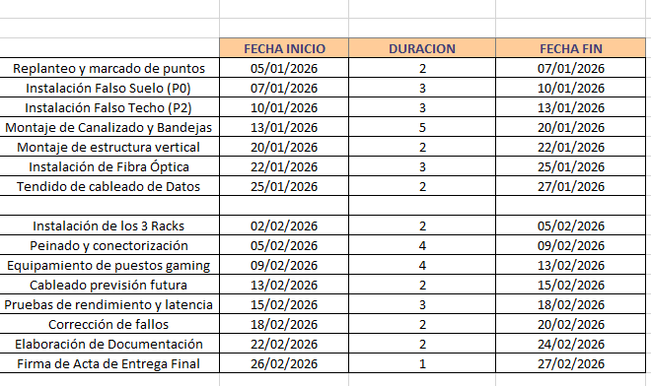

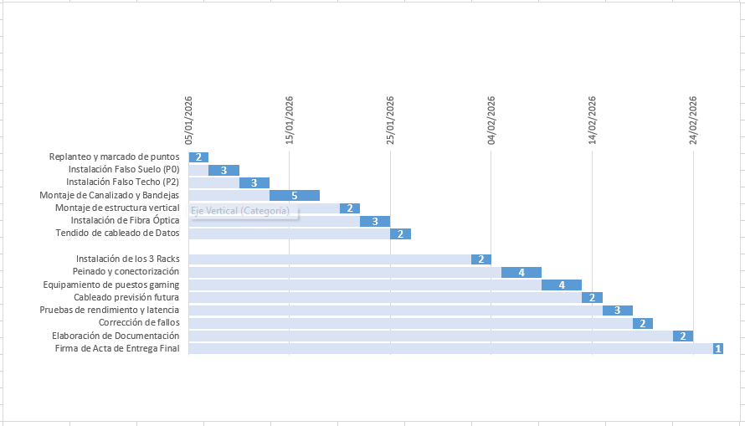

Planos Originales del proyecto:
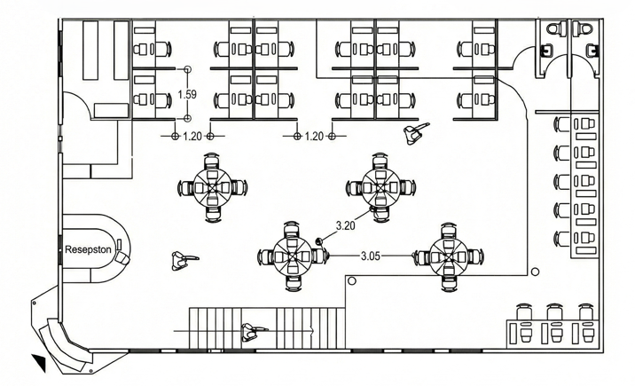

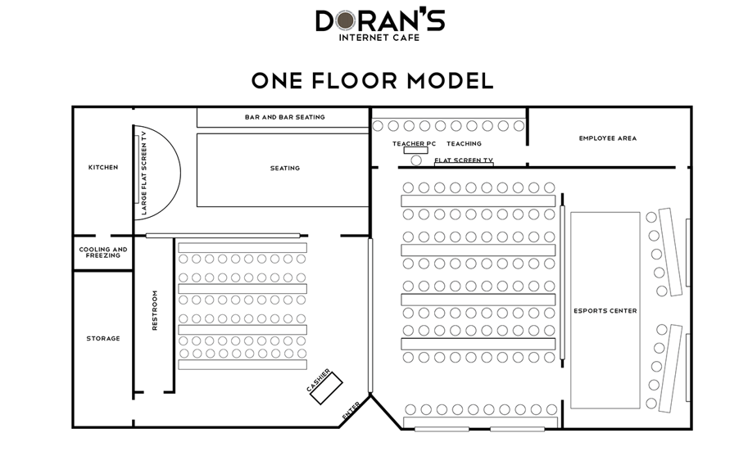

Planos Posteriores realizados en Visio con su respectiva ejecución de cableado:

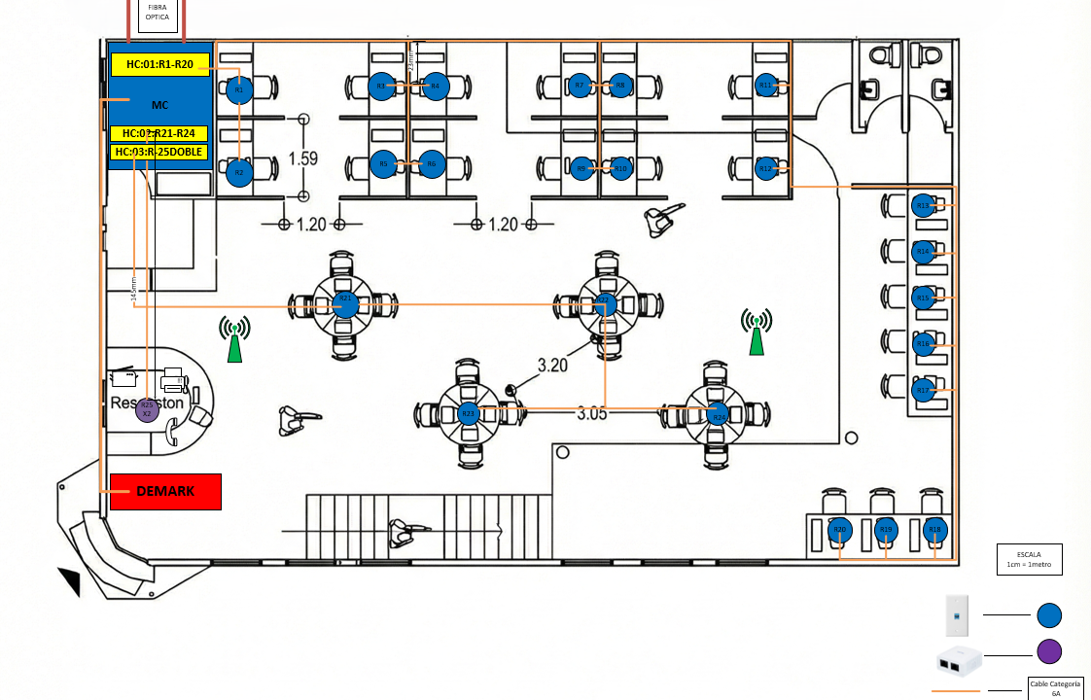

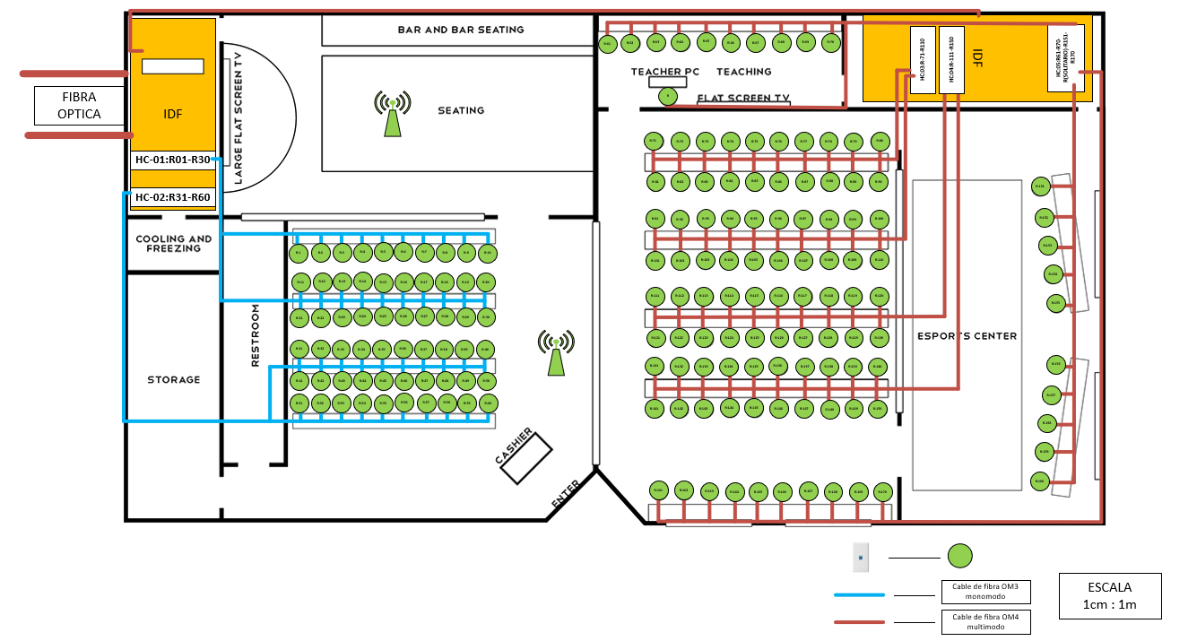

Toma de Datos del Proyecto:
Tenemos toda la información de la toma de datos de cada punto de nuestro proyecto, información esencial para poder trabajar con una forma adecuada y organizada.
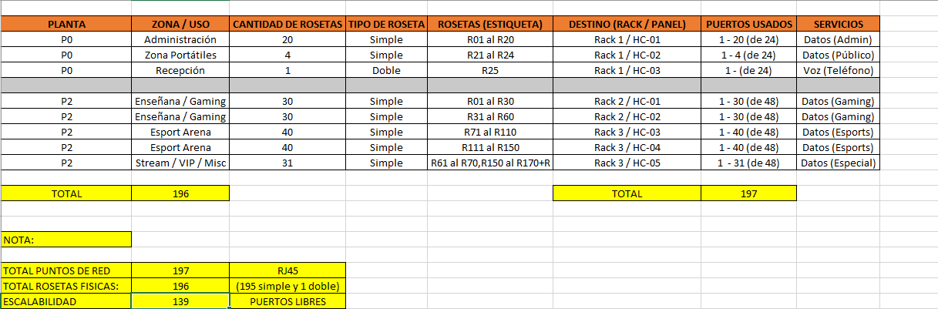

Medidas del Cable:
Las medidas de cable también se tomo en cuenta para la documentación ya que es necesaria para poder llevar a cabo un presupuesto a la altura. Colocamos las fotos de cada medida tomada a lo largo de este informe.
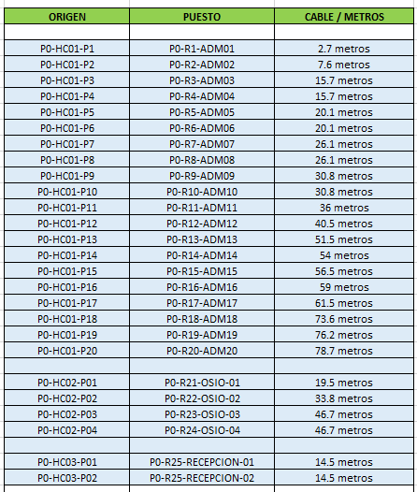
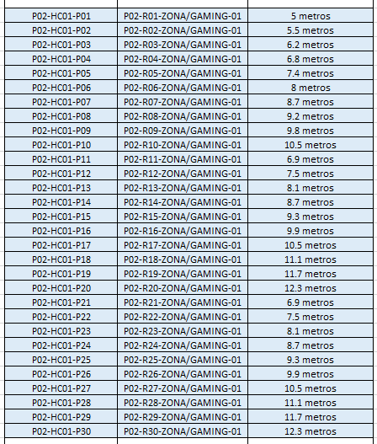

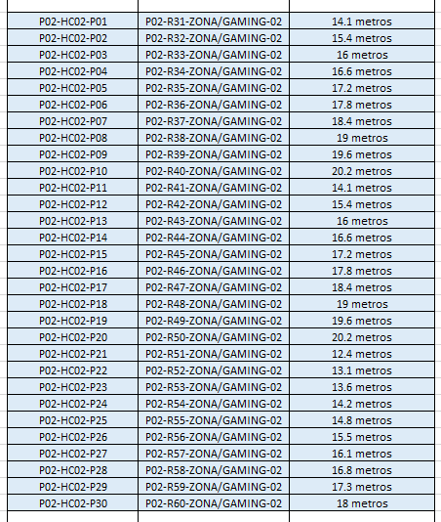

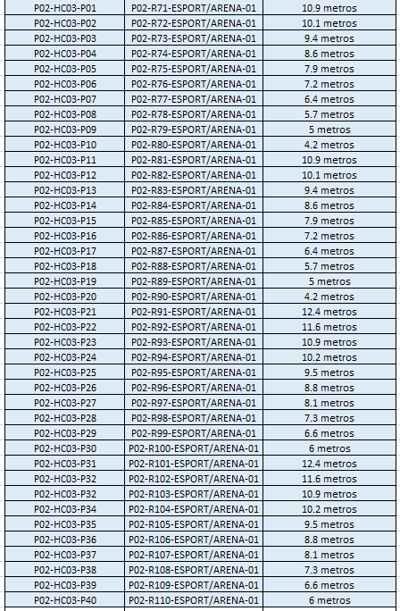
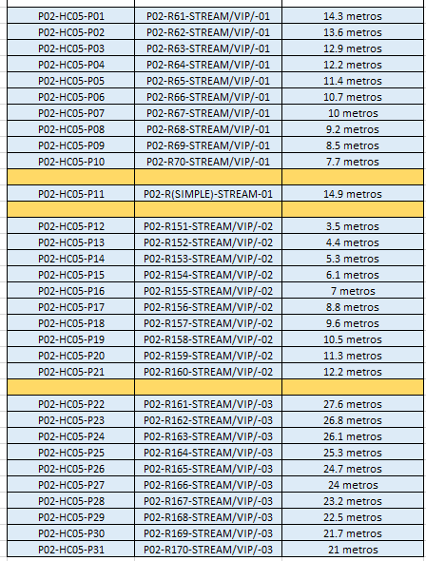

Presupuesto del Proyecto general:
Vamos a detallar un punto importante, como es el presupuesto. Adjuntamos unas imágenes que podrán ser de gran ayuda para poder comprender cada apartado con respecto a lo invertido y cobrado para la realización de este proyecto de cableado estructurado.
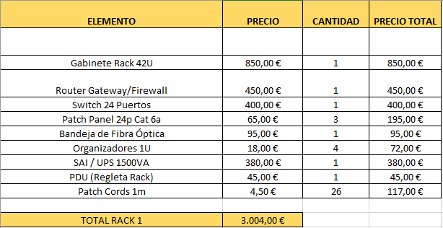

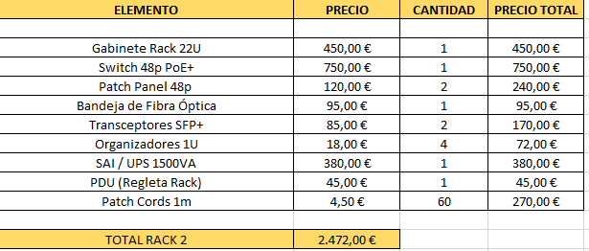

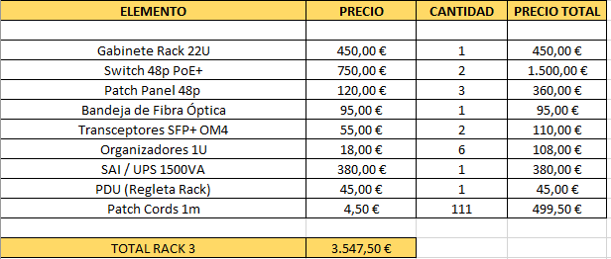

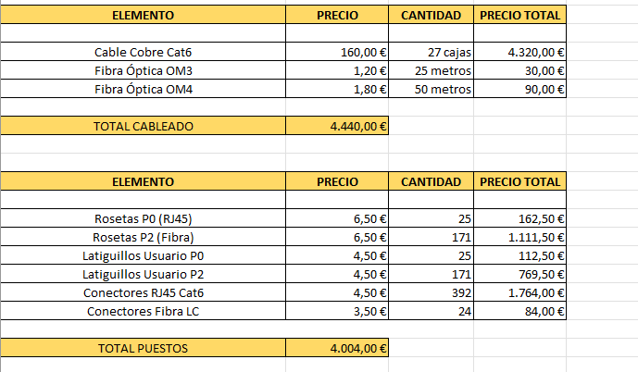

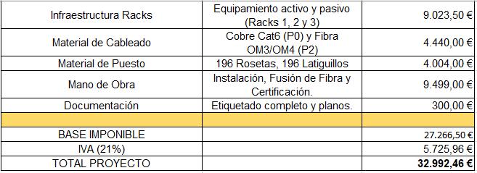

Racks y Equipamiento:
Vamos a detallar cada rack con su respectiva imagen para poder visualizar cada componente y como están distribuidos en nuestros planos realizados mediante cableado estructurado, una parte importante de cada sala de telecomunicaciones.

Rack 1:
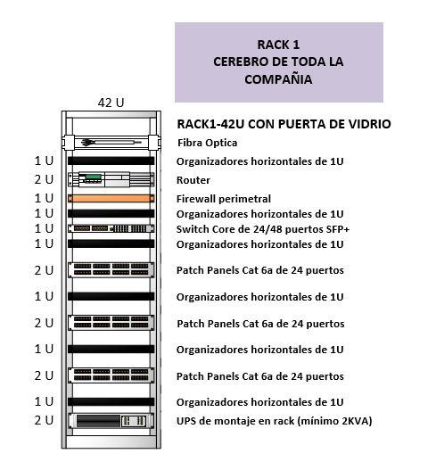

Rack 2:
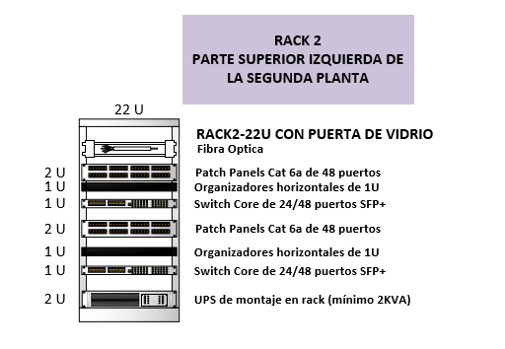

Rack 3:
